Министерство образования, науки и молодежной политики
Нижегородской области
Государственное бюджетное профессиональное образовательное учреждение
«Нижегородский Губернский колледж»

Ремёсла Павловского района

Выполнила:
Чиненкова Алина Романовна
2 курс, группа 246А
Руководитель:
Балясникова Татьяна Лорановна
Преподаватель

Нижний Новгород
2019

Содержание:
Введение:…………………………………………………………………стр.3Основная часть:………………………………………………………….стр.4-7
- Тумботинская Финка…………………………………………………..стр. 4-7
Заключение……………………………………………………………….стр. 8
Список литературы……………………………………………………... стр.9
Приложение 1 ……………………………………………………...…... стр. 10
Приложение 2…………………………………………………………… стр.11
Приложение 3……………………………………………………….……стр.12
Приложение 4…………………………………………………................ стр.13

Введение:
Жизнь в сельской местностистоль удивительная и увлекательная, что о ней можно рассказывать, не переставая. А суета посёлка ничуть не уступает городской суете. Только вот природные условия и обстоятельства заставляют жителей сёл изобретать что-то новое и полезное. Так, сегодня расскажу об удивительных изобретениях моего района. В этом докладе вы узнаете о чудесном сооружение «Финке», жизнь без которой просто не возможна на левом берегу Оки, и о гордости нашего района- заводах «им. Максима Горького» и «Горизонт», которые успешно производят и поставляют медицинское и садовое оборудование по всей России.
Цель работы – ознакомление основного населения страны с достопримечательностями Павловского района и его культурным наследием.
Задачи:
- изучить историю создания «финки»
- собрать воспоминания бывших и нынешних жителей посёлка, обратиться к источникам интернета
Это исследование оказалось увлекательным, но гораздо более объёмным и сложным, чем можно было предположить, начиная его. В данной работе отражены некоторые результаты.
Предмет исследования: тумботинская «Финка».
Объект исследования: р.п. Тумботино на разных этап развития.
На основе цели, предмета и объекта работы была сформирована гипотеза: знание истории своего края, его прошлого помогает лучше оценить настоящее, воспитывает любовь и уважение к людям труда.

Тумботинская Финка.
Чтобы покататься на финских санках, не обязательно ехать в Финляндию. Национальные салазки этой скандинавской страны уже давно освоили жители села Тумботино Нижегородской области.
Один из них увидел незамысловатую повозку на полозьях во времена финской войны, а приехав домой, изготовил такую же. Управлять необычным транспортным средством сельчан учат с детства – в деревне каждый знает: без финок здесь никуда. На санках-финочках тумботинские жители рассекают по селу до тех пор, пока не сойдёт самый последний снег. И хотя в проталинах уже проглядывают асфальт и земля, тумботинцы спешат по делам исключительно на санках. Для Ирины Романовой санки-финки почти что служебный вид транспорта.
Вся премудрость езды на таком транспорте - исправно толкать санки вперёд - одной ногой поддаёшь газу, вторая - на полозе. Просто, эффективно, практично. Тумботинцам в возрасте финки заменяют клюшку или трость, не страшен и любой гололёд.
На финках в Тумботино передвигается и стар, и млад. Есть ученическая парковка при школе.
Школьники устраивают здесь настоящие саночные гонки, ну, а с ветерком прокатить красавицу из параллельного класса – лучшее развлечение на переменах.
Санки необычной конструкции – с длинными полозьями и высокими рулевыми стойками появились в Тумботино в 40-х годах прошлого века. Впрочем, имя местного жителя, первым вставшего на санки-финки, история не сохранила.
О том, как санки по финскому образцу начали делать в селе, можно узнать на уроке труда. Здесь учителя проводят мастер классы по изготовлению финок. Каждый ученик должен знать, что такое финка её историю и значимость в жизни посёлка. Ученики сами изготавливают фишки по своему вкусу.(Приложение 1)
Финка является народной любимицей. В честь неё тумботинцы даже устроили праздник, который проходит во второе воскресенье февраля. Тумботинцы заливают большую территорию местности под каток. После чего приезжают на своих любимицах. Устраивают целое празднество. Это мероприятие включает в себя много конкурсов с финками. Тумботинцы соревнуются на скорость. Это действительно завораживающее действие. (Приложение 2)
Также для финок устраиваются «смотрины». Члены жюри выбирают лучшую финку в номинации «самая оригинальная финка». Жители поселка обладают огромной фантазией, поэтому в прошлом году победила «финка с мотором». А некоторые на столько не хотят расставаться с финками, которые предназначены лишь на зиму, что приделывают к ним колеса и передвигаются на финка и в летний период.
Теперь без "финочек" Тумботино уже и представить невозможно. Для местных жителей это предмет особой гордости.
В Тумботино даже хотели установить памятник санкам-финкам. Да только вот отдать ради этого свой личный транспорт никто здесь так и не решился. Самим, мол, пригодятся.
Хранитель «ноу-хау» —
школьный учитель
мастерят их в поселке все, кто умеет держать в руках молоток и гвозди. Но самый известный сейчас «производитель» финок — учитель технологии, в тумботинской школе — Александр Мисюрев.
А в пяти километрах от села Тумботино находится знаменитая усадьба Щепачиха, где обитает мэтр российского кинематографа Никита Михалков. И то ли сам Никита Сергеевич через Тумботино проезжал и приметил чудные финки, то ли слух о знаменитых санках дошел до его имения, но однажды к мастеру по изготовлению финок приехала домоправительница михалковской усадьбы.
— Она мне заказала пару финок сделать. И чтоб красивые были, необычные. Для Никиты Сергеевича — чтобы он сам катался и гостей в своей усадьбе развлекал, — не без гордости поведал Александр Мисюрев. — Ну, я основательно финочки эти делал, больше двух недель. Одни можно складывать — так в дом заносить их удобнее. Другие изготовил по традиционным канонам, только украсил тончайшей, изысканной резьбой.
Пара саней встала Никите Сергеевичу в неслыханную по тумботинским меркам сумму — четыре тысячи рублей. Простые финки стоят не дороже 500 рублей. — Приятно мне знать, что на моих саночках сам Никита Сергеевич катается, — улыбается Александр Мисюрев. — А ведь забавные они. Жалко только, завод инструментальный закрыли у нас на селе. Теперь сталь негде взять, традиция вымирать будет… Вот побольше бы таких Михалковых, которые финки покупают себе в удовольствие! А то тем, кто побогаче, сейчас только снегоходы подавай. Только Никита Сергеевич весь цимус русского села и понимает.
Первую финку тумботинец смастерил на ОАО «Медико-инструментальном заводе им. М. Горького». (Приложение 3) Финка является ручной и уникальной работой, но изготовление поводий все-таки не обошлось без вмешательства станка. Расскажем немного о этом замечательном заводе.
ОАО “Медико-инструментальный завод им. М. Горького” («МИЗ - Тумботино») -одно из ведущих российских предприятий по производству медицинских инструментов основано в 1884 году. «МИЗ Тумботино» выпускает более 5 000 наименований медицинских инструментов различного назначения для многих отраслей медицины: общей, сердечно-сосудистой, детской хирургии, нейрохирургии, офтальмологии, оториноларингологии, урологии, акушерства и гинекологии, стоматологии, косметологии и ветеринарии и др.
Предприятие комплектует и выпускает более 50 наборов медицинских инструментов для врачей различных специальностей. Медицинские инструменты изготавливаются из высоколегированной нержавеющей стали в двух вариантах исполнения: полированный (блестящий) или матированный (антибликовый). Ряд инструментов, например, иглодержатели и ножницы хирургические выпускаются с упрочненными рабочими частями.
Передовая технология, применение современного отечественного и зарубежного оборудования, высококвалифицированные кадры, преемственность поколений – все это является базой для непрерывного развития предприятия и дает уверенность в завтрашнем дне.
После создания на этом заводе первой в России финки, эти уникальные изделия стали изготавливаться и на втором заводе-партнёре «Горизонт». (Приложение 4)
Производственное объединение «ГОРИЗОНТ» отсчитывает свою историю с 1915 года с основания завода, специализирующегося на выпуске ножниц. Сегодня он является единственным в России производителем цельнометаллических ножниц.
Грамотная стратегия и высокий профессионализм работников предприятия стали прочным фундаментом успеха компании, а жесткие требования к качеству и современное оборудование залогом стабильности достигнутых результатов. ОАО «ПО «ГОРИЗОНТ» производитель ножниц широкого спектра применения:от маникюрных до портновских; для резки бумаги, металла.

Заключение:
Поставленные цели и задачи исследования были достигнуты. В ходе проделанной работы по изучению достопримечательностей района и посёлка, мы узнали много интересных фактов из истории нашей малой родины. Знания культурного наследия посёлка безусловно важно для патриотического общества в целом и каждого человека в отдельности. В моём посёлке самым важным представителем культурного наследия является финка. Финка является не только важнейшим артефактом, но и неотъемлемой частью жизнью жителей посёлка. Без этого великолепного приспособления передвижение зимой просто не возможно. Поэтому обучение вождения на этом прекрасном средстве, начинается с самого детства. К примеру, лично я освоила финку уже в возрасте 5-ти лет.
В ходе проделанной работы, мы расширили исторические знания о нашем городе и районе, познакомились с его историей.

Использованная литература:

https://www.tury.ru/otzyv/id/207794-rossiya-tumbotino-pgt-tumbotinskie-finki
http://master-raduga.nnov.ru/tumbotinskie-finki
https://vk.com/tumbotino19
https://www.1tv.ru/news/2009-03-22/171122-zhiteli_nizhegorodskogo_sela_tumbotino_peredvigayutsya_na_sankah_finkah
https://tumbotino.ru/
http://old.tumbotino.ru/about.php?id=1

Приложение 1

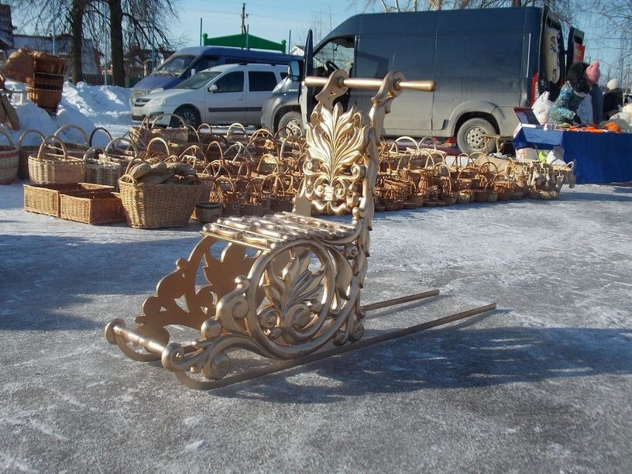
«Тумботинская финка»

Приложение 2

«Праздник финок»

Приложение 3

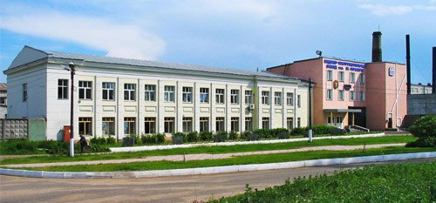
«ОАО МИЗ им. М.Горького»
Приложение 4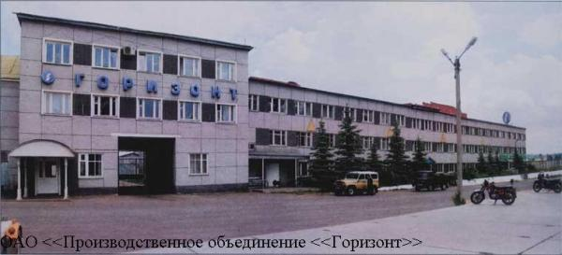
«ПАО ПО «Горизонт»»

